บทที่ 4

เทคนิคในการปฏิบัติงาน

การจำแนกสถานภาพทางการศึกษาของนิสิต มหาวิทยาลัยมหาสารคาม เป็นกระบวนงาน
ที่มีความสำคัญ ผู้ปฏิบัติงานต้องมีความรู้และทักษะเกี่ยวกับข้อบังคับและประกาศที่มหาวิทยาลัยกำหนด และอาศัยความชำนาญการในการปฏิบัติงาน โดยมีหัวข้อสำคัญที่เกี่ยวข้องกับเทคนิค
ในการปฏิบัติงาน ดังนี้
1. กิจกรรมและแผนการปฏิบัติงาน
2. ขั้นตอนการปฏิบัติงาน
3. วิธีการติดตามและประเมินผลการปฏิบัติงาน
4. จรรยาบรรณ/คุณธรรม/จริยธรรมในการปฏิบัติงาน

กิจกรรมและแผนการปฏิบัติงาน

(เขียนกิจกรรม/แผนการปฏิบัติงานที่อธิบายว่างานสำเร็จตามเป้าหมาย ต้องมีวิธีปฏิบัติ
และวิธีการดำเนินอย่างไร)
เกริ่นนำ......................................................................................................................................
...................................................................................................................................................................
แล้วค่อยลงรายละเอียด ดังนี้
.............................................................................................................................................
...................................................................................................................................................................
...................................................................................................................................................................
...................................................................................................................................................................
...................................................................................................................................................................
...................................................................................................................................................................
...................................................................................................................................................................
...................................................................................................................................................................
สรุปท้ายหัวข้อจะดี....................................................................................................................
...................................................................................................................................................................
...................................................................................................................................................................
...................................................................................................................................................................
ขั้นตอนการปฏิบัติงาน

(ขั้นตอนทำงานอย่างละเอียด ลำดับการทำงาน และสัมพันธ์ระหว่างบุคคลกับงาน
โดยการเขียนผังขั้นตอนการปฏิบัติงาน (Flow Chart))
การจำแนกสถานภาพนิสิต มหาวิทยาลัยมหาสารคาม ผู้ปฏิบัติงานดำเนินการตามข้อบังคับมหาวิทยาลัยมหาสารคาม ว่าด้วยการศึกษาระดับปริญญาตรี ระดับประกาศนียบัตร และระดับบัณฑิตศึกษา ตามที่มหาวิทยาลัยกำหนด โดยมีการดำเนินการ ดังนี้
1. การจำแนกสถานภาพนิสิตกรณีไม่ลงทะเบียนเรียนในภาคการศึกษาแรก
ที่ขึ้นทะเบียนเป็นนิสิต
2. การจำแนกสถานภาพนิสิต กรณีเมื่อพ้นกำหนดเวลาหนึ่งภาคการศึกษาแล้ว
ไม่ชำระค่าบำรุง ค่าธรรมเนียมการศึกษาต่าง ๆ ตามที่มหาวิทยาลัยกำหนดเพื่อรักษาสภาพนิสิต
3. การจำแนกสถานภาพนิสิต กรณีขาดคุณวุฒิหรือคุณสมบัติอย่างใดอย่างหนึ่ง
4. การจำแนกสถานภาพนิสิต กรณีมีระดับคะแนนเฉลี่ยสะสมต่ำกว่าเกณฑ์
ที่มหาวิทยาลัยกำหนด
5. การจำแนกสถานภาพนิสิตนิสิต กรณีไม่สำเร็จการศึกษาตามหลักสูตรภายในระยะเวลาที่กำหนด
6. การจำแนกสถานภาพนิสิตนิสิต กรณีต้องโทษโดยคำพิพากษาถึงที่สุดให้จำคุก
เว้นแต่ความผิดลหุโทษหรือความผิดที่ได้กระทำโดยประมาท
7. การจำแนกสถานภาพนิสิตนิสิต กรณีกระทำการทุจริตหรือมีความประพฤติ
อันเป็นการเสื่อมเสียแก่มหาวิทยาลัย
8. การจำแนกสถานภาพนิสิตระดับบัณฑิตศึกษา กรณีไม่ลงทะเบียนเรียนอย่างสมบูรณ์ในภาคการศึกษาใดภาคการศึกษาหนึ่ง
9. การจำแนกสถานภาพนิสิตระดับบัณฑิตศึกษา กรณีไม่ลงทะเบียนเรียนรายวิชาวิทยานิพนธ์ หรือการศึกษาค้นคว้าอิสระอย่างต่อเนื่อง
10. การจำแนกสถานภาพนิสิตระดับบัณฑิตศึกษา กรณีสอบประมวลความรู้ไม่ผ่าน
ตามเกณฑ์ที่มหาวิทยาลัยกำหนด
11. การจำแนกสถานภาพนิสิตระดับบัณฑิตศึกษา กรณีสอบวิทยานิพนธ์หรือการศึกษาค้นคว้าอิสระไม่ผ่านตามเกณฑ์ที่มหาวิทยาลัยกำหนด
12. การจำแนกสถานภาพนิสิตระดับบัณฑิตศึกษา กรณีรับจ้างทำวิทยานิพนธ์
หรือการศึกษาค้นคว้าอิสระ
การดำเนินการจำแนกสถานภาพนิสิต มหาวิทยาลัยมหาสารคาม จำนวน 12 กระบวนงาน มีขั้นตอนการปฏิบัติงาน ดังนี้
1. การจำแนกสถานภาพนิสิตกรณีไม่ลงทะเบียนเรียนในภาคการศึกษาแรก
ที่ขึ้นทะเบียนเป็นนิสิต
ภายหลังเสร็จสิ้นกระบวนการรายงานตัวเสร็จสิ้น เมื่อเปิดภาคการศึกษา
นิสิตจะต้องดำเนินการลงทะเบียนเรียนในภาคการศึกษาแรก โดยในภาคการศึกษาปกติ (ภาคต้น/
ภาคปลาย) นิสิตต้องลงทะเบียนเรียนไม่ต่ำกว่า 9 หน่วยกิต และไม่เกิน 22 หน่วยกิต
ส่วนในภาคการศึกษาฤดูร้อนหรือภาคการศึกษาพิเศษ ลงทะเบียนเรียนไม่ต่ำกว่า 3 หน่วยกิต
และไม่เกิน 15 หน่วยกิต และจำนวนหน่วยกิตของการลงทะเบียนเรียนของนิสิตระดับบัณฑิตศึกษาเป็นไปตามประกาศของบัณฑิตวิทยาลัย ดังนั้น เมื่อพ้นกำหนดระยะเวลาตามที่ปฏิทินการศึกษากำหนด และสิ้นสุดภาคการศึกษาแล้ว กองทะเบียนและประมวลผลจะดำเนินการจำแนกสภาพ
กรณีไม่ลงทะเบียนเรียนในภาคการศึกษาแรกที่ขึ้นทะเบียนเป็นนิสิต โดยมีขั้นตอนการปฏิบัติงาน ดังนี้
จัดทำประกาศพ้นสภาพ
การเป็นนิสิตนิสิต

ตรวจสอ
เสนอผู้มีอำนาจ
ลงนาม

A

รวบรวมข้อมูลนิสิตที่เข้าเกณฑ์พ้นสภาพการเป็นนิสิต

เริ่มต้น

เข้าเ
ตรวจสอบ
ข้อมูล

ขั้นตอนที่ 1

ขั้นตอนที่ 2

ขั้นตอนที่ 3

ขั้นตอนที่ 4

เข้าสู่ระบบลงทะเบียน

A

A

เข้าสู่เมนูระเบียนนิสิต

เข้าเมนูบันทึกสถานะนิสิตรายภาค

เข้าเมนูงานบริการทั่วไป

เข้าเมนูรับใบคำขอร้อง

บันทึกสถานะการพ้นสภาพ

A

สิ้นสุด

จัดเก็บเอกสาร

ตรวจสอบข้อมูล

ขั้นตอนที่ 5

ขั้นตอนที่ 6

ขั้นตอนที่ 7

ขั้นตอนที่ 8

ขั้นตอนที่ 9

ขั้นตอนที่ 10

ตัวอย่างการเขียนขั้นตอนการปฏิบัติงานที่ไม่มีการแสดงตัวอย่าง

คำอธิบายขั้นตอนการจำแนกสถานภาพนิสิตกรณีไม่ลงทะเบียนเรียนในภาคการศึกษาแรก
ที่ขึ้นทะเบียนเป็นนิสิต มีจำนวน 9 ขั้นตอน โดยมีรายละเอียด ดังนี้
ขั้นตอนที่ 1 รวบรวมข้อมูลนิสิตที่เข้าเกณฑ์การพ้นสภาพนิสิต
ผู้ปฏิบัติงานรวบรวมข้อมูลรายชื่อนิสิตที่ยังไม่ลงทะเบียนเรียนในภาคการศึกษาแรกที่เข้าศึกษา และเข้าเกณฑ์พ้นสภาพนิสิตตามข้อบังคับฯ โดยดำเนินการผ่านระบบลงทะเบียน
ตามขั้นตอน ดังนี้
1.1 เรียกโปรแกรมระบบลงทะเบียน เมนูรายงานสรุประบบทะเบียน
1.2 คลิกเลือกข้อ 14 : รายชื่อนิสิตที่ยังไม่มาทำการลงทะเบียน
ทุกประเภทแยกตามปีที่เข้า
1.3 เลือกวิทยาเขตของมหาวิทยาลัยที่ต้องการตรวจสอบรายชื่อนิสิต
ที่ยังไม่ลงทะเบียนเรียนในภาคการศึกษาที่เข้าศึกษาก่อนประกาศพ้นสภาพนิสิตตามข้อบังคับฯ
1.4 เลือกระดับ และระบบการศึกษาที่ต้องการตรวจสอบรายชื่อ
1.5 ระบุปีการศึกษาและภาคการศึกษา
1.6 ระบุปีการศึกษาที่เข้าศึกษา
1.7 กด “PROCESS” เพื่อยืนยันการทำรายการ
ขั้นตอนที่ 2 ตรวจสอบข้อมูล
ผู้ปฏิบัติงานดำเนินการตรวจสอบรายชื่อ ชื่อ-สกุล สาขาวิชา คณะที่สังกัด เกณฑ์ตามข้อบังคับมหาวิทยาลัยมหาสารคาม ว่าด้วยการศึกษาระดับปริญญาตรี และหนี้สิน ทั้งนี้ หากมีข้อมูลที่ต้องแก้ไขหรือไม่ถูกต้องให้กลับไปตรวจสอบข้อมูลในขั้นตอนที่ 1
ขั้นตอนที่ 3 จัดทำประกาศพ้นสภาพการเป็นนิสิต
ผู้รับผิดชอบจะต้องจัดทำประกาศมหาวิทยาลัย เพื่อประกาศรายชื่อนิสิต
ที่พ้นสภาพตามข้อบังคับ ฯ (กรณีไม่ลงทะเบียนเรียนในภาคการศึกษาแรกที่ขึ้นทะเบียนเป็นนิสิต)
โดยอาศัยข้อมูลที่ตรวจสอบข้อมูลโดยละเอียดและเข้าเกณฑ์ตามข้อบังคับมหาวิทยาลัยกำหนด
ขั้นตอนที่ 4 เสนอผู้มีอำนาจลงนาม
เมื่อจัดทำประกาศและหนังสือนำเรียบร้อยแล้ว ให้เสนอผู้มีอำนาจลงนาม
ในประกาศมหาวิทยาลัยและกำหนดเลขที่และวันลงนามเรียบร้อยแล้ว หากมีแก้ไขต้องตรวจสอบและแก้ไขให้ถูกต้องอีกครั้ง

ขั้นตอนที่ 5 เข้าสู่ระบบลงทะเบียน
การจะบันทึกข้อมูลการพ้นสภาพการเป็นนิสิตตามข้อบังคับมหาวิทยาลัย ผู้ปฏิบัติงานต้องเข้าสู่ระบบลงทะเบียน โดยการเริ่มต้นระบบลงทะเบียนต้องเรียกโปรแกรมระบบลงทะเบียน เพื่อดำเนินการบันทึกสถานะการพ้นสภาพนิสิต (กรณีไม่ลงทะเบียนเรียนในภาคการศึกษาแรกที่ขึ้นทะเบียนเป็นนิสิต) เพื่อเข้าสู่เมนูระเบียนนิสิต ทั้งนี้ ผู้ปฏิบัติงานสามารถเข้าสู่เมนูระเบียนนิสิตได้อีกช่องทาง โดยการเข้าเมนูงานบริการทั่วไป และเข้าเมนูรับใบคำขอร้อง
ขั้นตอนที่ 6 เข้าสู่เมนูระเบียนประวัติ
เมื่อดำเนินการตามข้อ 5 เรียบร้อยแล้ว ผู้ปฏิบัติงานต้องเข้าสู่เมนูระเบียนนิสิตเพื่อเลือกเมนูบันทึกสถานะนิสิตรายภาคในการบันทึกสถานการณ์พ้นสภาพการเป็นนิสิตรายบุคคลตามขั้นตอนที่ 7
ขั้นตอนที่ 7 เข้าเมนูบันทึกสถานะนิสิตรายภาค
เมื่อคลิกเลือกข้อ 4 : บันทึกสถานะนิสิตรายภาค ระบบจะปรากฏหน้าจอเพื่อให้ผู้ปฏิบัติงานสามารถบันทึกสถานะนิสิตตามประกาศ โดยต้องระบุข้อมูลให้ครบถ้วนตามข้อ 8
ขั้นตอนที่ 8 บันทึกสถานะการพ้นสภาพ
ผู้ปฏิบัติงานดำเนินการบันทึกสถานะการพ้นสภาพนิสิต ดังนี้
8.1 บันทึกรหัสประจำตัวนิสิตที่พ้นสภาพตามข้อบังคับฯ
8.1 เลือกสถานะการพ้นสภาพ (กรณีไม่ลงทะเบียนเรียนในภาคการศึกษาแรกที่ขึ้นทะเบียนเป็นนิสิต)
8.3 ระบุวัน เดือน ปี ที่ประกาศให้พ้นสภาพ (กรณีไม่ลงทะเบียนเรียน
ในภาคการศึกษาแรกที่ขึ้นทะเบียนเป็นนิสิต)
8.4 กด “บันทึก” เพื่อยืนยันการทำรายการ
ขั้นตอนที่ 9 ตรวจสอบข้อมูล
ผู้ปฏิบัติงานต้องดำเนินการตรวจสอบความถูกต้องและสมบูรณ์ของข้อมูลที่ดำเนินการ เพื่อไม่ให้เกิดข้อผิดพลาด ทั้งนี้ หากมีการบันทึกข้อมูลผิดพลาดหรือไม่สมบูรณ์สามารถดำเนินการแก้ไขตามขั้นตอนในข้อ 8 โดยมีวิธีการตรวจสอบ ดังนี้
9.1 เรียกโปรแกรมระบบลงทะเบียน เมนูงานบริการทั่วไป
9.2 คลิกเลือกข้อ 9 : ใบแสดงผลการเรียนไทย (Transcript)
ขั้นตอนที่ 10 จัดเก็บเอกสาร
เมื่อผู้ปฏิบัติงานดำเนินการครบถ้วนตั้งแต่ขั้นตอนที่ 1 ถึงขั้นตอนที่ 9
เอกสารที่เป็นหลักฐานสำคัญจะต้องดำเนินการจัดเก็บให้เป็นระบบ เพื่อให้ง่ายต่อการค้นหา ตรวจสอบ หรืออ้างอิงต่อไป

ตัวอย่างการเขียนขั้นตอนการปฏิบัติงานที่มีการแสดงตัวอย่าง

คำอธิบายขั้นตอนการจำแนกสถานภาพนิสิตกรณีไม่ลงทะเบียนเรียนในภาคการศึกษาแรก
ที่ขึ้นทะเบียนเป็นนิสิต มีจำนวน 9 ขั้นตอน โดยมีรายละเอียด ดังนี้
ขั้นตอนที่ 1 รวบรวมข้อมูลนิสิตที่เข้าเกณฑ์การพ้นสภาพนิสิต
ผู้ปฏิบัติงานรวบรวมข้อมูลรายชื่อนิสิตที่ยังไม่ลงทะเบียนเรียนในภาคการศึกษาแรกที่เข้าศึกษา และเข้าเกณฑ์พ้นสภาพนิสิตตามข้อบังคับฯ โดยดำเนินการผ่านระบบลงทะเบียนตามขั้นตอน ดังนี้
1.1 เรียกโปรแกรมระบบลงทะเบียน เมนูรายงานสรุประบบทะเบียน
1.2 คลิกเลือกข้อ 14 : รายชื่อนิสิตที่ยังไม่มาทำการลงทะเบียน
ทุกประเภทแยกตามปีที่เข้า
ดำเนินการตามขั้นตอน ข้อ 1.1 - 1.2 จะปรากฏหน้าจอ
ดังภาพประกอบ 00
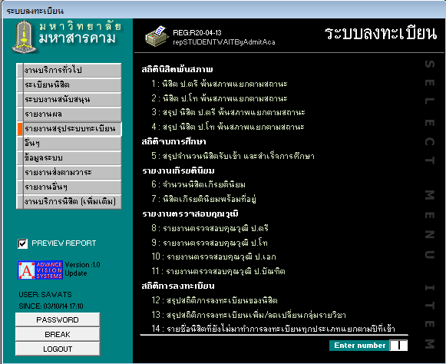
นูปฏิบัติการ
รายงานสรุประบบทะเบียน

1.7 กด
นูปฏิบัติการ
รายชื่อนิสิตที่ยังไม่มาลงทะเบียนทุกประเภทฯ

1.1 เม

ภาพประกอบ 00 เมนูปฏิบัติการระบบลงทะเบียน
1.3 เลือกวิทยาเขตของมหาวิทยาลัยที่ต้องการตรวจสอบรายชื่อนิสิต
ที่ยังไม่ลงทะเบียนเรียนในภาคการศึกษาที่เข้าศึกษาก่อนประกาศพ้นสภาพนิสิตตามข้อบังคับฯ
1.4 เลือกระดับ และระบบการศึกษาที่ต้องการตรวจสอบรายชื่อ
1.5 ระบุปีการศึกษาและภาคการศึกษา
1.6 ระบุปีการศึกษาที่เข้าศึกษา
1.7 กด “PROCESS” เพื่อยืนยันการทำรายการ
การดำเนินการตามขั้นตอน ข้อ 1.3 – 1.7 จะปรากฏหน้าจอ
ดังภาพประกอบ 00

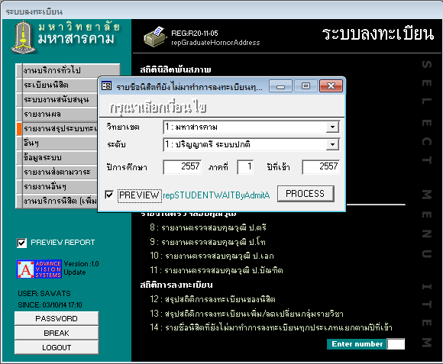
เลือกวิทยาเขต

1.5 ระ
ือกระดับและระบบการศึกษา

1.3 เล
บุปีการศึกษาและภาคการศึก

6. เมน
บุปีการศึกษา
ที่เข้า

1.4 เล
PROCESS

1.6 ระ

ภาพประกอบ 00 เมนูปฏิบัติการระบบลงทะเบียน : การระบุเงื่อนไขรายชื่อนิสิต

เมื่อดำเนินการตามขั้นตอนในภาพประกอบ 00 จะปรากฏตัวอย่างเอกสาร ดังนี้

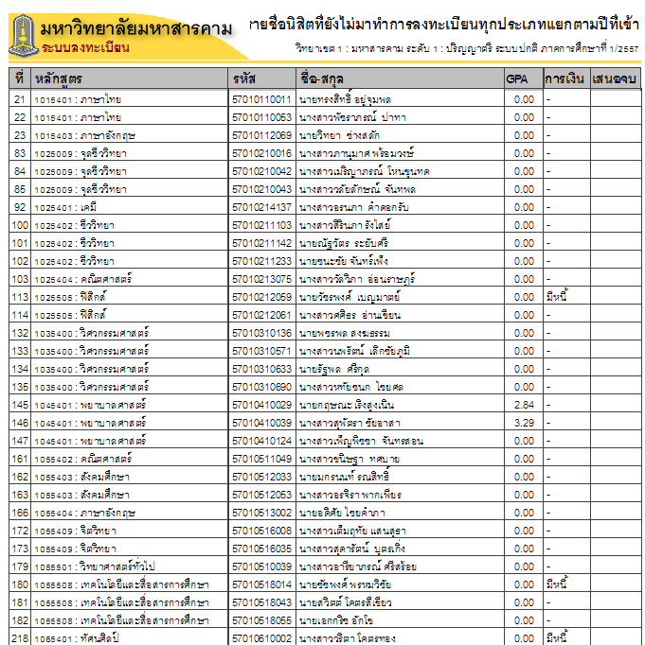

ขั้นตอนที่ 2 ตรวจสอบข้อมูล
ผู้ปฏิบัติงานดำเนินการตรวจสอบรายชื่อ ชื่อ-สกุล สาขาวิชา คณะที่สังกัด เกณฑ์ตามข้อบังคับมหาวิทยาลัยมหาสารคาม ว่าด้วยการศึกษาระดับปริญญาตรี และหนี้สิน ทั้งนี้ หากมีข้อมูลที่ต้องแก้ไขหรือไม่ถูกต้องให้กลับไปตรวจสอบข้อมูลในขั้นตอนที่ 1
ขั้นตอนที่ 3 จัดทำประกาศพ้นสภาพการเป็นนิสิต
ผู้รับผิดชอบจะต้องจัดทำประกาศมหาวิทยาลัย เพื่อประกาศรายชื่อนิสิต
ที่พ้นสภาพตามข้อบังคับ ฯ (กรณีไม่ลงทะเบียนเรียนในภาคการศึกษาแรกที่ขึ้นทะเบียนเป็นนิสิต)
โดยอาศัยข้อมูลที่ตรวจสอบข้อมูลโดยละเอียดและเข้าเกณฑ์ตามข้อบังคับมหาวิทยาลัยกำหนด

ขั้นตอนที่ 4 เสนอผู้มีอำนาจลงนาม
เมื่อจัดทำประกาศและหนังสือนำเรียบร้อยแล้ว ให้เสนอผู้มีอำนาจลงนาม
ในประกาศมหาวิทยาลัยและกำหนดเลขที่และวันลงนามเรียบร้อยแล้ว หากมีแก้ไขต้องตรวจสอบและแก้ไขให้ถูกต้องอีกครั้ง โดยมีตัวอย่างประกาศการพ้นสภาพการเป็นนิสิต ดังนี้

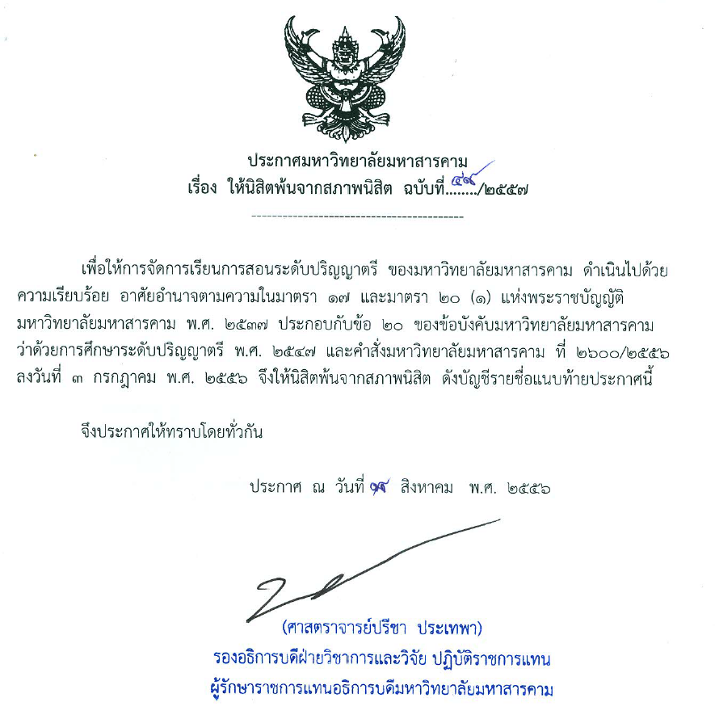

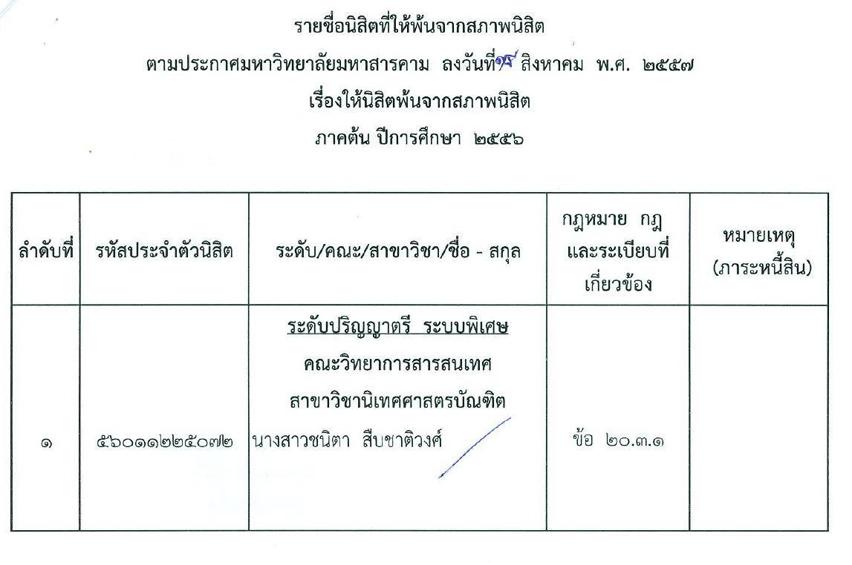

ขั้นตอนที่ 5 เข้าสู่ระบบลงทะเบียน
การจะบันทึกข้อมูลการพ้นสภาพการเป็นนิสิตตามข้อบังคับมหาวิทยาลัย ผู้ปฏิบัติงานต้องเข้าสู่ระบบลงทะเบียน โดยการเริ่มต้นระบบลงทะเบียนต้องเรียกโปรแกรมระบบลงทะเบียน เพื่อดำเนินการบันทึกสถานะการพ้นสภาพนิสิต (กรณีไม่ลงทะเบียนเรียนในภาคการศึกษาแรกที่ขึ้นทะเบียนเป็นนิสิต) เพื่อเข้าสู่เมนูระเบียนนิสิต ทั้งนี้ ผู้ปฏิบัติงานสามารถเข้าสู่เมนูระเบียนนิสิตได้อีกช่องทาง โดยการเข้าเมนูงานบริการทั่วไป และเข้าเมนูรับใบคำขอร้อง
ขั้นตอนที่ 6 เข้าสู่เมนูระเบียนประวัติ
เมื่อดำเนินการตามข้อ 5 เรียบร้อยแล้ว ผู้ปฏิบัติงานต้องเข้าสู่เมนูระเบียนนิสิตเพื่อเลือกเมนูบันทึกสถานะนิสิตรายภาคในการบันทึกสถานการณ์พ้นสภาพการเป็นนิสิตรายบุคคลตามขั้นตอนที่ 7
ขั้นตอนที่ 7 เข้าเมนูบันทึกสถานะนิสิตรายภาค
เมื่อคลิกเลือกข้อ 4 : บันทึกสถานะนิสิตรายภาค ระบบจะปรากฏหน้าจอเพื่อให้ผู้ปฏิบัติงานสามารถบันทึกสถานะนิสิตตามประกาศ โดยต้องระบุข้อมูลให้ครบถ้วนตามข้อ 8
ดังแสดงในภาพประกอบ 00
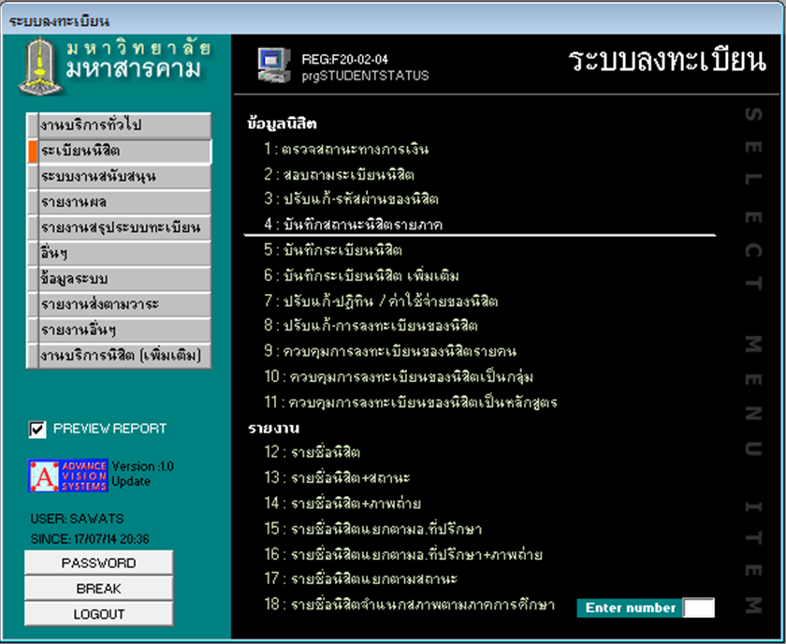
เมนูปฏิบัติการ
ระเบียนนิสิต

7 เมนู
เมนูปฏิบัติการ
บันทึกสถานะนิสิตรายภาค

8.1 บั

ภาพประกอบ 00 การเข้าสูเมนูระเบียนนิสิตและการบันทึกสถานะนิสิตรายภาพ

ขั้นตอนที่ 8 บันทึกสถานะการพ้นสภาพ
ผู้ปฏิบัติงานดำเนินการบันทึกสถานะการพ้นสภาพนิสิต ดังนี้
8.1 บันทึกรหัสประจำตัวนิสิตที่พ้นสภาพตามข้อบังคับฯ
8.1 เลือกสถานะการพ้นสภาพ (กรณีไม่ลงทะเบียนเรียนในภาคการศึกษาแรกที่ขึ้นทะเบียนเป็นนิสิต)
การดำเนินการตามขั้นตอน ข้อ 8.1 - 8.2 จะปรากฏหน้าจอ
ดังภาพประกอบ 00

นทึกรหัสประจำตัวนิสิต

8.2 เล
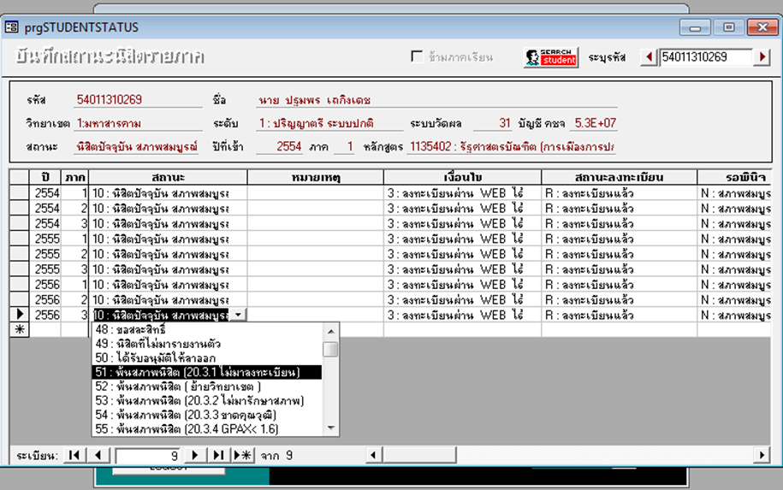
ือกสถานะ
การพ้นสภาพตาม
ข้อบังคับฯ กำหนด

8.3 ระ

ภาพประกอบ 00 วิธีการบันทึกสถานะนิสิตรายภาค

8.3 ระบุวัน เดือน ปี ที่ประกาศให้พ้นสภาพ (กรณีไม่ลงทะเบียนเรียน
ในภาคการศึกษาแรกที่ขึ้นทะเบียนเป็นนิสิต)
8.4 กด “บันทึก” เพื่อยืนยันการทำรายการ
การดำเนินการตามขั้นตอน ข้อ 8.3 - 8.4 จะปรากฏหน้าจอ
ดังภาพประกอบ 00

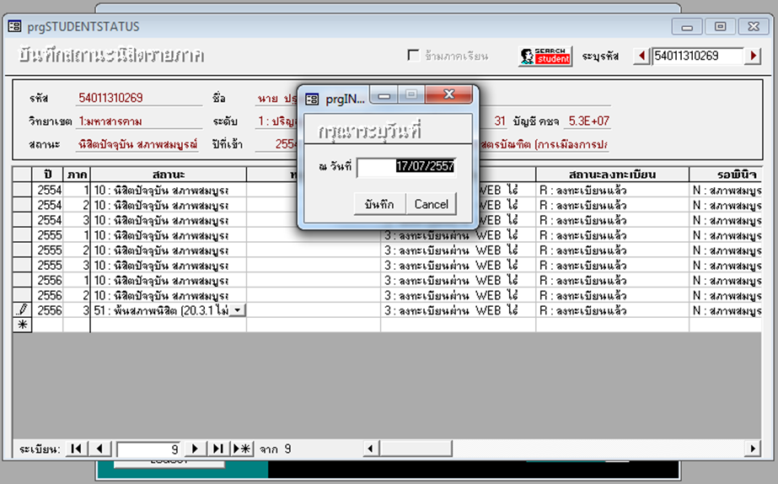
บุวัน เดือน ปี
ที่ประกาศให้พ้นสภาพ

8.4 กด
“บันทึก”
เพื่อยืนยันการทำรายการ

9.1 เม

ภาพประกอบ 00 การยืนยันการบันทึกข้อมูล

ขั้นตอนที่ 9 ตรวจสอบข้อมูล
ผู้ปฏิบัติงานต้องดำเนินการตรวจสอบความถูกต้องและสมบูรณ์ของข้อมูลที่ดำเนินการ เพื่อไม่ให้เกิดข้อผิดพลาด ทั้งนี้ หากมีการบันทึกข้อมูลผิดพลาดหรือไม่สมบูรณ์สามารถดำเนินการแก้ไขตามขั้นตอนในข้อ 8 โดยมีวิธีการตรวจสอบ ดังนี้
9.1 เรียกโปรแกรมระบบลงทะเบียน เมนูงานบริการทั่วไป
9.2 คลิกเลือกข้อ 9 : ใบแสดงผลการเรียนไทย (Transcript)
การดำเนินการตามขั้นตอน ข้อ 9.1 – 9.2 จะปรากฏหน้าจอ
ดังภาพประกอบ 00

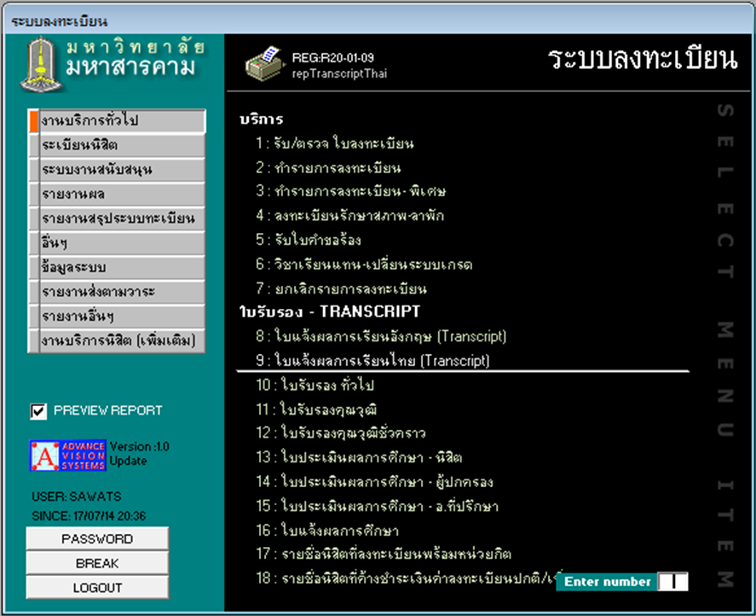
นูปฏิบัติการ
งานบริการทั่วไป

9.2 เม
นูปฏิบัติการ
ใบแจ้งผลการเรียนไทย

9.3 บั

ภาพประกอบ 00 เมนูใบแสดงผลการศึกษา

9.3 บันทึกรหัสประจำตัวนิสิตที่ต้องการตรวจสอบผลการดำเนินการบันทึกข้อมูลการพ้นสภาพตามข้อบังคับฯ
9.4. กด “PROCESS” เพื่อยืนยันการแสดงผลรายการ
การดำเนินการตามขั้นตอน ข้อ 9.3 – 9.4 จะปรากฏหน้าจอ
ดังภาพประกอบ 00

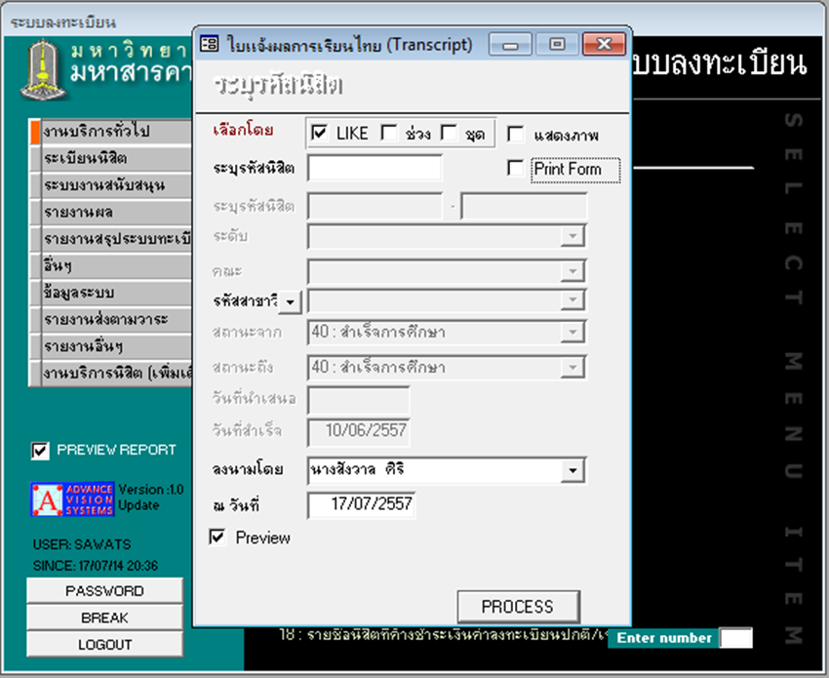
นทึกรหัสประจำตัวนิสิต

9.4 กด
“PROCESS”

บันทึ

ภาพประกอบ 00 วิธีการเรียกดูใบแสดงผลการศึกษา

เมื่อดำเนินการตามขั้นตอนจะปรากฏตัวอย่างเอกสาร ดังนี้
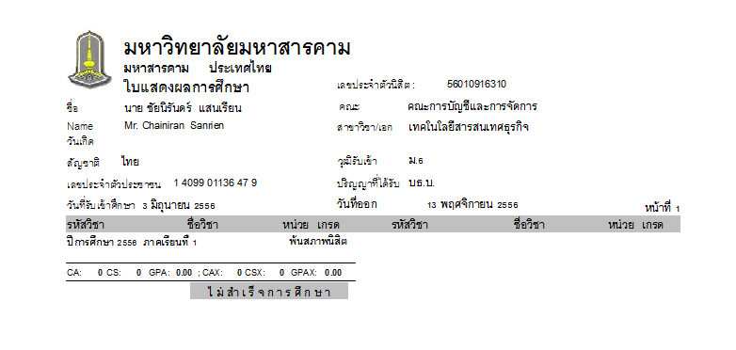

สรุปท้ายหัวข้อจะดี....................................................................................................................
...................................................................................................................................................................
...................................................................................................................................................................
...................................................................................................................................................................
...................................................................................................................................................................

วิธีการติดตามและประเมินผลการปฏิบัติงาน

(มีวิธีการติดตามและประเมินผลการปฏิบัติงานอย่างไร)
เกริ่นนำ......................................................................................................................................
...................................................................................................................................................................
แล้วค่อยลงรายละเอียด ดังนี้
.............................................................................................................................................
...................................................................................................................................................................
...................................................................................................................................................................
...................................................................................................................................................................
...................................................................................................................................................................
...................................................................................................................................................................
...................................................................................................................................................................
...................................................................................................................................................................
สรุปท้ายหัวข้อจะดี....................................................................................................................
...................................................................................................................................................................
...................................................................................................................................................................
...................................................................................................................................................................
...................................................................................................................................................................

จรรยาบรรณ/คุณธรรม/จริยธรรมในการปฏิบัติงาน

(นำจรรยาบรรณของมหาวิทยาลัยสำหรับสายสนับสนุน จรรยาบรรณตามมาตรฐานวิชาชีพแต่ละสาขานั้น ๆ หรือวินัยในตนเอง หรือคติธรรมในตนเอง)

เกริ่นนำ......................................................................................................................................
...................................................................................................................................................................
แล้วค่อยลงรายละเอียด ดังนี้
.............................................................................................................................................
...................................................................................................................................................................
...................................................................................................................................................................
...................................................................................................................................................................
...................................................................................................................................................................
...................................................................................................................................................................
...................................................................................................................................................................
...................................................................................................................................................................
สรุปท้ายหัวข้อจะดี....................................................................................................................
...................................................................................................................................................................
...................................................................................................................................................................
...................................................................................................................................................................
...................................................................................................................................................................

ควรสรุปท้ายบทแต่ละบทจะดี (ดังตัวอย่าง)

ขั้นตอนและวิธีการปฏิบัติงานการจำแนกสถานภาพนิสิต มหาวิทยาลัยมหาสารคาม บุคลากร
ที่ปฏิบัติงานจะต้องศึกษาขั้นตอนและวิธีการทำงานโดยละเอียด เพื่อให้เกิดความผิดพลาดน้อยที่สุด หรือไม่เกิดข้อผิดพลาด เพราะเมื่อเกิดข้อผิดพลาด การแก้ไขจะยุ่งยากและเกิดความเสื่อมเสียแก่นิสิต ดังนั้น จึงเป็นหน้าที่ที่ผู้ปฏิบัติงานจะต้องมีการศึกษา ฝึกฝนตนเองให้มีทักษะ มีประสบการณ์
มีความชำนาญการในการปฏิบัติงานหรือให้บริการ เพราะเป้าหมายในการปฏิบัติงานหรือการให้บริการ คือ ผู้รับบริการได้รับการบริการที่ถูกต้อง ตรงตามความต้องการ และท้ายที่สุด คือ ผู้รับบริการ
มีความพึงพอใจและประทับใจ

